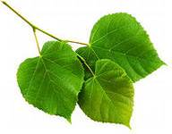



ГОУ СПО «Читинский техникум отраслевых технологий и бизнеса» Выпуск №3, ноябрь 2013


СТУДЕНЧЕСКИЙ DRIVE


Читайте в этом номере:
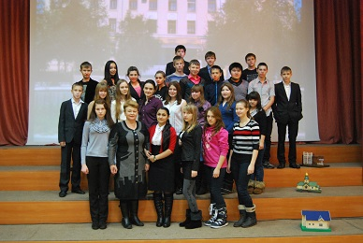
«Построим будущее вместе» стр. 2



Олимпийский огонь в Чите
стр. 7

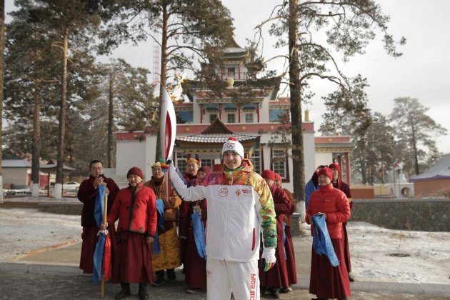



«Золотая середина»
стр. 6

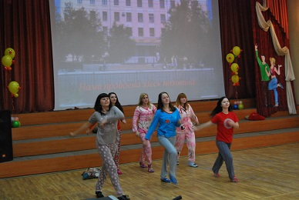

И много-много интересного…





________________________________СОБЫТИЯ__________________________________

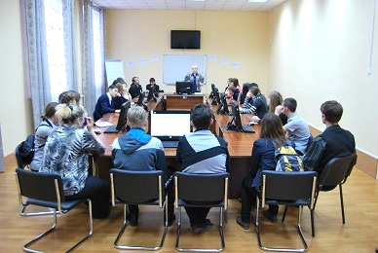
7 ноября в ЧТОТиБ прошел VI молодежный образовательный форум «Построим будущее вместе!», в котором приняли участие учащиеся 9-х классов из многих общеобразовательных школ города.
Торжественное открытие, яркое оформление зала, приветствие директора техникума - все это создало атмосферу праздника.
В программе форума была творческая презентация специальностей и рабочих профессий, вызвавшая бурю эмоций и аплодисментов школьников. Экскурсия по техникуму «И звезды знаний дарят нам свой свет…» оставила массу приятных впечатлений у наших гостей.
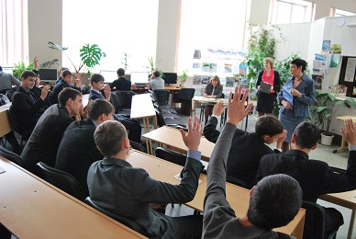
Интересная и насыщенная программа форума предполагала работу следующих проектных площадок: «Все работы хороши, выбирай на вкус…» (руководители Первухина Л.А., Федорова Н.Г.); «В здоровом теле – здоровый дух» (руководитель Мадияров Т.А.); «Где родился, там и пригодился» (руководители Циглер Е.В., Бабкина Т.А.); «ВУЗ или СУЗ?» (руководитель Баловнева О.Н., Валова И.А.); «Моя жизненная позиция» (руководитель Журавлева Л.Б.)
Стоит отметить активную работу каждой проектной площадки. Школьникам очень понравилось мероприятие, и многие ребята выразили желание прийти к нам учиться.

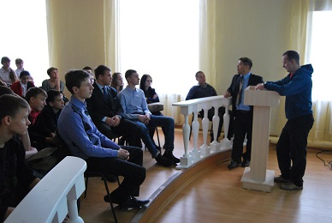
Пресс-центр
Вот так работала проектная площадка «Моя жизненная позиция»:
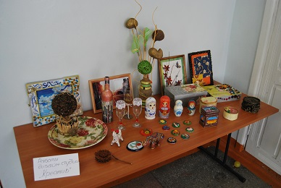
Работа началась с того, что вспомнили одну важную страницу истории и детские стихи: «День 7 ноября – красный день календаря». Почти век назад свершилась октябрьская революция, которая получила у потомков неоднозначную оценку. Но, как говорят, - «из песни слова не выкинешь». Ребята обратили внимание на юношу с комсомольским значком. Оказывается, что такая молодёжная организация есть и она принимает активное участие в жизни города. Работа площадки началась со знакомства. Учащиеся представляли несколько школ: № 27, 11, 8, 18, 2 (всего было 18 человек). Напряжение растаяло, и началось обсуждение. Название нашей площадки по сути своей объединяло все другие. Чтобы
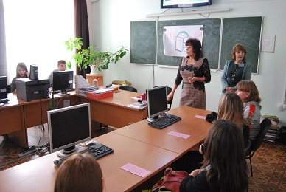
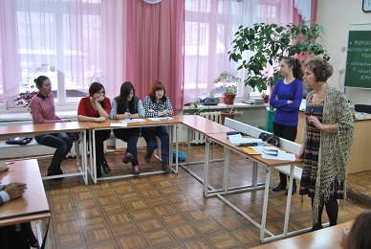
определить жизненную позицию участников, мы попросили их выбрать слова, отражающие их взгляды. Результаты получились интересными: для одних «моя хата с краю», для других – «жить, а не существовать». На протяжении всего разговора мы поняли, что многие ребята занимают активную жизненную позицию, но есть и те, которые мечтают об этом или находятся в поиске своего Я. Появились стихи, написанные экспромтом.
«Моя хата с краю»-
Я не принимаю.
Я здоров и образован
И в профессии подкован.
Хочу активной жизнью жить,
Верой и правдой Отчизне служить.
Появился и проект в схеме - рисунке. Активная жизненная позиция - это когда человек не будет сидеть сложа руки и ждать, что кто-то принесет и положит на стол новую стопку работы. Это когда человек все время совершенствуется, изучает что-то новое, пытается найти новые области применения своим талантам. Стремится подняться по карьерной лестнице (в хорошем смысле).
По окончании работы мы сфотографировались все вместе. На память!
Руководитель проектной площадки Журавлёва Л.Б.

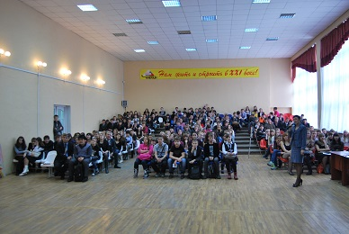

__________________________НАШИ ТИМУРОВЦЫ_____________________________
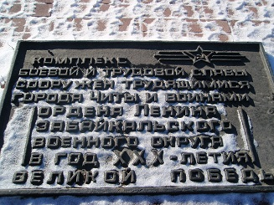
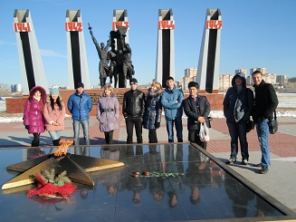
11 ноября студенты волонтерского отряда «Махаон» и туристско-оздоровительного клуба «Ермак» под руководством Мадиярова Т.А. провели уборку территории Мемориала боевой и трудовой славы забайкальцев. Мемориал практически с момента открытия стал излюбленным местом отдыха жителей и гостей города. Но, к сожалению, не все посетители убирают за собой мусор, причиняя тем самым вред своему родному городу.
Современные «тимуровцы» подошли к заданию очень активно и ответственно, и несмотря на прохладную погоду, собрали пять мешков бытового мусора.
Для ребят такое мероприятие - это, в первую очередь, возможность почувствовать себя полезными для города и окружающих, внести свой маленький вклад в благоустройство и процветание столицы нашего края.
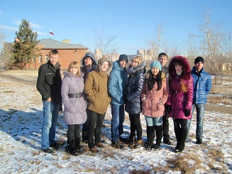
Чернова Л., Хончино С., пресс-центр


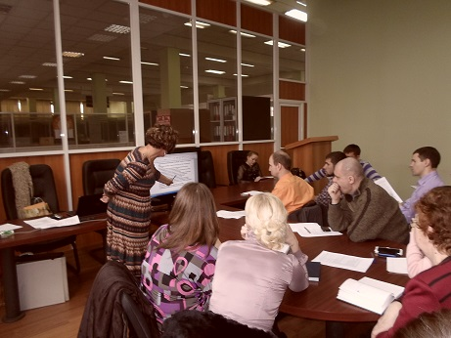
14 ноября в конференц-зале Управления Росреестра по Забайкальскому краю было проведено занятие по деловому русскому языку с руководителями отделов и ведущими инженерами. Представитель администрации Жанна Васильевна Кузьмина отметила высокий уровень подготовки специалистов в этой области. Но при оформлении документов появляются вопросы по орфографии и пунктуации, по способу передачи мысли в предложении.
На занятии присутствовало более тридцати слушателей. Первое практическое задание (исправить допущенные ошибки и попытаться объяснить причины их появления) вызвало затруднения. Во время общения с необычными студентами поначалу чувствовалась растерянность, а потом все активно включились в работу. Повторили образование деепричастий и причастий, знаки препинания при соответствующих оборотах, проанализировали распространённые ошибки в управлении, вспомнили написание производных предлогов.
И, конечно, появились вопросы об акцентологической норме, то есть об ударении в словах. Сегодня об этом много спорят. Как правильно: договора или договоры, инженера или инженеры и т.п.
Тут все вспомнили, что у М.Задорнова есть такой фельетон под названием «Что хочут, то и делают». Языковые нормы выполняют важную функцию – культурную. Они должны соблюдаться. Состояние языка свидетельствует о состоянии общества. И это бесспорно! Поэтому – инженеры, договоры.
Думается, что такое занятие было полезным для специалистов. А у меня как у преподавателя русского языка появилась надежда на возможность изменения отношения к родному русскому языку.
Преподаватель Журавлёва Л.Б.


______________________________А У НАС…_____________________________________

«ЗОЛОТАЯ СЕРЕДИНА»
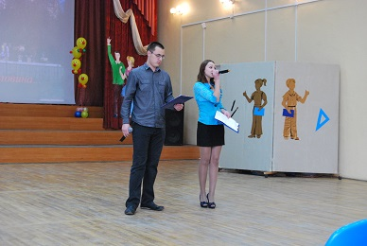
В нашем техникуме есть замечательная традиция – каждый год отмечать «Золотую середину».
Этот праздник застает студентов на 2 или 3 курсе, когда уже прожита половина их студенческой жизни.
14 ноября, после учебных занятий, актовый зал наполнился зрителями и участниками праздника. Традиционно мероприятие началось с исполнения песни, написанной к этому событию руководителем гитарной студии, зав.отделением №2 - Валовой И.А.. Поприветствовали гостей и участников ребята танцевальной группы, исполнив зажигательный танцевальный номер « Утро студента». А затем наступил самый долгожданный момент праздника – награждение отличников и хорошистов, активистов и всех тех ребят, которые принимают активное участие в жизни техникума и являются примером для других.
Наконец, пришло время виновников торжества! Ребята заранее долго и тщательно готовились к этому событию. Каждая группа была на высоте! Студенты показывали презентации, миниатюры, фильмы, пели песни, танцевали. Каждое выступление было очень ярким и интересным. Ребята в очередной раз доказали, что в нашем техникуме учатся самые талантливые, творческие, очень активные студенты, которым все по плечу.
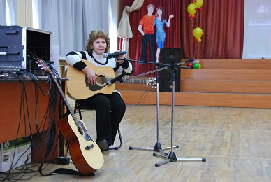
Награждение групп проводилось по следующим номинациям:
Развитие
Изобретательность
Звонкий голос
Острый ум
Оптимизм
Актуальность
Находчивость
Креатив и творчество
Оригинальность
Всем группам-участникам вручили сертификаты.
А завершилось мероприятие торжественным исполнением гимна ЧТОТиБ.
Половина пути пройдена! Удачи вам, ребята!
Василий Кисилев, пресс-центр

__________________________СПОРТ NEWS____________________________________
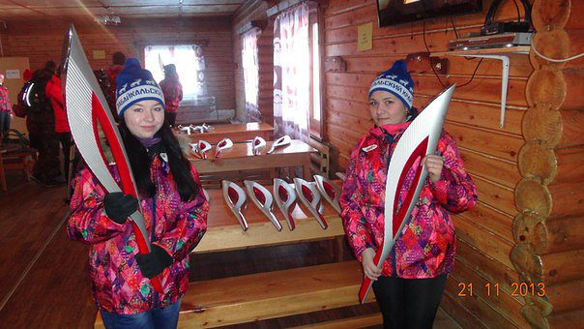
Эстафета Олимпийского огня «Сочи 2014» начала свой путь из Москвы 7 октября 2013 года. За всю историю Олимпийских зимних игр она станет самой продолжительной.
Эстафету Олимпийского огня «Сочи 2014» 21 ноября приняла Чита – столица Забайкальского края. 130 факелоносцев, передавая Олимпийское пламя, преодолели расстояние в 23 км и посетили знаковые исторические места Читы и ее окрестностей. Символ предстоящих зимних Олимпийских игр по улицам Читы под приветственные возгласы 17 тысяч зрителей пронесли жители города, заслужившие это право доблестным трудом.
Кульминацией уникального праздника, подарившего горожанам встречу с Олимпийским огнем, стало зажжение Чаши огня на Площади Ленина.
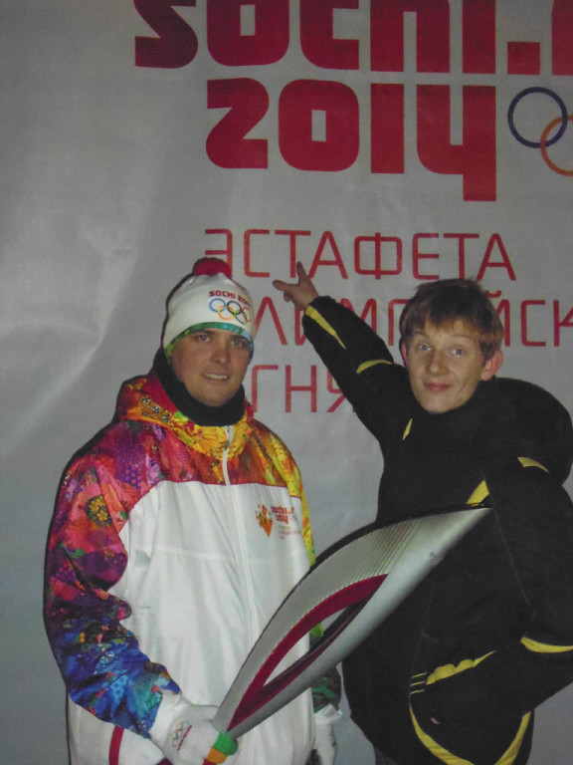
Мы гордимся тем, что и наш город принял участие в долгожданном историческом событии мирового масштаба.

Пресс-центр

16 ноября отмечается Международный день толерантности (терпимости). Слово «толерантность» произошло от латинского «tolerantia» – терпение.

Этот праздник объявлен ЮНЕСКО в 1995 году.
Именно с этого момента и было принято решение ежегодно 16 ноября отмечать Международный день, посвященный терпимости, приурочивая к нему соответствующие мероприятия, ориентированные как на учебные заведения, так и на широкую общественность, которые способны донести до каждого человека суть такого понятия, как толерантность.
Согласно Декларации принципов толерантности 1995 года, толерантность понимается как "уважение, принятие и правильное понимание богатого многообразия культур нашего мира". Толерантность определяется Декларацией как "гармония в многообразии".
Толерантность не означает только признание факта существования "другого". Толерантность означает возможность "другого" чувствовать себя комфортно в любом принимающем обществе.
Существует даже лозунг "Никакой толерантности к нетолерантности!".

Основные принципы толерантности:
1. Уважение человеческого достоинства всех без исключений людей.
2. Уважение различий.
3. Понимание индивидуальной неповторимости.
4. Взаимодополняемость как основная черта различий.
5. Взаимозависимость как основа совместных действий.
6. Культура мира.
7. Сохранение памяти.

Мысли мудрых

• Никто не станет мудрым, не будучи терпимым.
Античный афоризм.

• Умение переносить несовершенство других есть признак высшего достоинства.
Г. Винклер.
• Приучи свой разум к сомнению, а сердце к терпимости!
Г. Лихтенберг.
Терпимость означает понимание собственного несовершенства.
Э. Севрус.

________________________ПОЗНАЙ СЕБЯ__________________________
Психологи считают, что многие из нас не умеют слушать (и слышать!) то, что нам говорят. Даже когда мы не перебиваем собеседника и смотрим на него, многие слова «пролетают мимо». Кстати, из-за этого могут разрушиться приятельские отношения, отношения в семье, дети могут разочароваться в родителях, у руководителей остается превратное мнение о подчиненных, у подчиненных - о начальнике. Внимательно изучите вопросы теста и выберите подходящие ответы.

- почти всегда - 2 балла;
- в большинстве случаев - 4 балла;
- иногда - 6 баллов;
- редко - 8 баллов;
- почти никогда - 10 баллов.

1. Старается ли ваш товарищ закончить беседу, если тема и собеседник ему неинтересны?
2. Могут ли его раздражать манеры собеседника?
3. Может ли неудачное высказывание спровоцировать вашего товарища на резкость или грубость?
4. Избегает ли ваш товарищ вступать в беседу с неизвестным или малознакомым ему человеком, даже когда тот стремится к этому?
5. Имеет ли ваш товарищ привычку перебивать собеседника?
6. Делает ли ваш товарищ вид, что внимательно слушает, а сам думает совсем о другом?
7. Меняется ли тон, голос, выражение лица, лексикон в зависимости от того, с кем говорит ваш товарищ?
8. Меняет ли ваш товарищ тему, если его собеседник коснулся «щекотливой» темы?
9. Поправляет ли ваш товарищ собеседника, если в его речи встречаются неправильно произнесенные слова, названия, термины, вульгаризмы?
10. Может ли быть тон вашего товарища снисходительным, поучительным, с оттенком пренебрежения и иронии в общении?
Слушатель среднего уровня наберет 55 баллов. Если сумма баллов выше 62, то ваш товарищ - хороший собеседник и слушатель. Если ниже 48 баллов, вашему товарищу нужно быть внимательнее к тому. Что говорят окружающие.

Тест «Приятно ли с вами общаться?»
(Самооценка, ответы: да – нет.)
1. Вы любите больше слушать, чем говорить?
2. Вы всегда можете найти тему для разговора даже с незнакомым человеком?
3. Вы всегда внимательно слушаете собеседника?
4. Любите ли вы давать советы?
5. Если тема разговора вам не интересна, станете ли показывать это собеседнику?
6. Раздражаетесь, когда вас не слушают?
7. У вас есть собственное мнение по любому вопросу?
8. Если тема разговора вам незнакома, станете ли ее развивать?
9. Вы любите быть центром внимания?
10. Есть ли хотя бы три предмета, по которым вы обладаете достаточно прочными знаниями?
11. Вы хороший оратор?
Шкала оценки:
1 | 2 | 3 | 4 | 5 | 6 | 7 | 8 | 9 | 10 | 11
да | да | да | нет | нет | да | да | да | да | да | да

Засчитайте по 1 баллу за каждый ответ, совпавший со шкалой оценки.
1 - 3 балла. Вы молчун или общаться с вами далеко не всегда приятно, но всегда крайне тяжело. Вам следовало бы над этим задуматься.
4 - 9 баллов. Вы почти всегда внимательный и приятный собеседник.
9 - 11 баллов. Вряд ли друзья могут без вас обойтись, это прекрасно. Вам действительно приятна ваша роль или иногда приходиться играть, как на сцене?





Мы совсем неправы, полагая,
Что дорога жизни длинная такая.
И ее считаем бесконечной -
Как же иногда мы все беспечны...
Мы обоготворяем сигареты,
Курим часто мы отраву эту,
А она тихонько убивает...
И здоровье это не прощает!
Так бросайте же скорее, люди,
Не курите! Здоровее будьте!

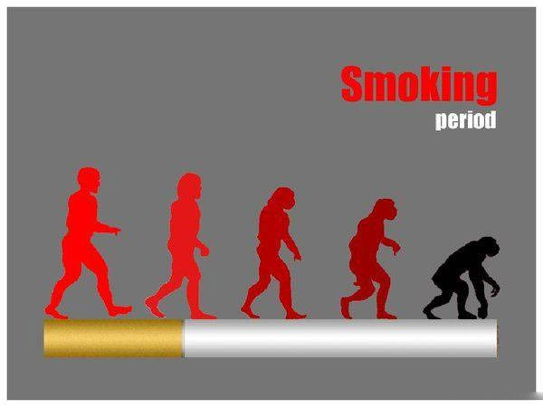
Каждый год в третий четверг ноября весь мир отмечает День борьбы против курения. Цель глобальной акции - привлечь внимание общества к проблеме вреда, наносимого пристрастием к курению.
Врачи предлагают курильщикам хотя бы на этот день отказаться от вредной привычки. Однако, по статистике, бросить курить с первой попытки получается у менее 20 % курильщиков.
Зависимость от табака признана одной из самых распространенных эпидемий за всю историю человечества - никотиноманией. Она стоит в одном ряду с алкоголизмом и наркоманией. По данным ВОЗ, табак является второй по значимости и главной предотвратимой причиной смерти в мире. Из-за него ежегодно умирает около пяти миллионов людей. По оценкам, при сохранении существующих тенденций к 2020 г. никотин будет ежегодно приводить к преждевременной смерти десяти миллионов человек. Табак является единственным легальным продуктом, от которого умирает половина людей, регулярно его использующих. Это означает, что 650 миллионов людей из 1,3 миллиарда курильщиков умрет преждевременной смертью.
Для людей смертельная доза никотина - 50-100 миллиграммов. При выкуривании в день 20-25 сигарет за 30 лет курильщик пропускает через свои легкие 150-160 килограммов табака и не умирает только оттого, что вводит его небольшими дозами.
Табак увеличивает риск развития тяжелых респираторных и сердечно- сосудистых заболеваний. Врачи напрямую связывают развитие хронического бронхита и хронических заболеваний легких с курением. Более 60% некурящих минимум час в неделю вынуждены дышать воздухом, отравленным табачным дымом, становясь при этом пассивными курильщиками.

Праздник «День матери» отмечается практически во всех странах мира. Это и не удивительно, ведь для каждого человека, независимо от национальности, мама является самым главным человеком в жизни.
В нашей стране праздник «День матери» не имеет определенной даты, а выпадает на последнее воскресенье ноября. Нужно сказать, что отмечать его у нас начали с 1998 года. Тогда был выпущен президентский указ, учреждающий данный праздник в России. А создан он был для того, чтобы повысить социальную значимость материнства и для того, чтобы мы все могли воздать должное своим матерям и поблагодарить их за все бескорыстные жертвы, на которые они идут ради блага своих детей.

«Мама»
В сердце с любовью всегда,

Дорогая мама моя.
Светом наполняет меня,
Любимая мама моя.
В школу провожала меня,
Это все мама моя.
За двойки ругала меня,
Это все мама моя.
Мама, люблю я тебя,
Единственная ты моя.
Мама, ты для меня
Лучик света, солнце, заря!
В сердце у меня ты всегда,
Милая мама моя.
Жизни ты учишь меня,
Милая мама моя.
Сколько с тобой прожила
Милая мама моя.
Любовью наполняешь меня
Милая мама моя!

Автор песни «Мама»
Студентка группыЗИО11-1
Король Сюзанна

